УТВЕРЖДАЮ:
Директор МОУДО
«Волчихинская ДШИ»
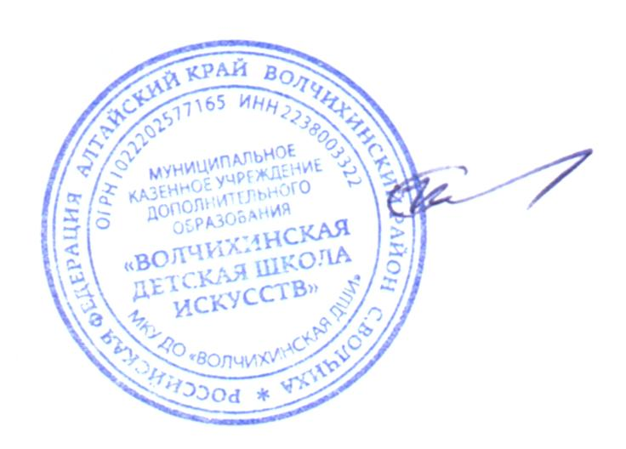
С.К. Саддаров
05 апреля 2016 г.

ПОЛОЖЕНИЕ
о порядке оформления возникновения и прекращения отношений
между МКУДО «Волчихинская ДШИ» и обучающимися и (или) их
родителями (законными представителями)
I. Общие положения
- Настоящее положение разработано в соответствии с Законом «Об
Образовании в Российской Федерации» от 29.12.2012 N 273-ФЗ и Уставом МКУДО «Волчихинская ДШИ».
- Положение устанавливает порядок регламентации и оформления возникновения, приостановления и прекращения отношений между муниципальным казеннымобразовательным учреждением дополнительного образования «Волчихинская детская школа искусств» и обучающимися и (или) их родителями (законными представителями).
II. Возникновение образовательных отношений
  - Основанием возникновения образовательных отношений является приказ о приеме (зачислении) лица для обучения в МКУДО «Волчихинская ДШИ».
  - Образовательные отношения возникают при наличии договора об образовании (обучении), заключенного в установленном законодательством Российской Федерации порядке с учетом положений Федерального закона «Об образовании».
  - Договоры об образовании, оказании дополнительных образовательных услуг заключаются между: МКУДО «Волчихинская ДШИ», в лице директора и лицом, зачисляемым на обучение (родителями, законными представителями).
  - Договор об образовании заключается в простой письменной форме, если иное не предусмотрено законодательством Российской Федерации.
В случаях, когда лицо зачисляется на обучение по общеобразовательным программам или предпрофессиональным образовательным программам за счет средств бюджетов бюджетной системы Российской Федерации, письменная форма договора считается соблюденной при наличии письменного заявления о приеме лица на обучение и изданного в установленном порядке распорядительного акта о его зачислении в данную организацию, если иное не предусмотрено Федеральным законом «Об образовании в Российской Федерации», иными актами законодательства Российской Федерации.
5. Права и обязанности обучающегося, предусмотренные законодательством об образовании и локальными нормативными актами организации, осуществляющей образовательную деятельность, возникают у лица, принятого на обучение, с даты зачисления.

III. Договор об образовании

3.1. Договор об образовании заключается в простой письменной форме между: МКУДО «Волчихинская ДШИ», в лице директора и лицом, зачисляемым на обучение (родителями, законными представителями).
3.2. В договоре об образовании должны быть указаны основные характеристики предоставляемого образования (образовательной услуги), в том числе вид, уровень и (или) направленность дополнительной образовательной программы (часть образовательной программы определенного уровня, вида и направленности), форма обучения, срок освоения дополнительной образовательной программы (продолжительность обучения).
3.3. Договор об образовании не может содержать условий, ограничивающих права или снижающих уровень гарантий поступающих, обучающихся по сравнению с установленными законодательством об образовании. Если такие условия включены в договоры, то они не подлежат применению.
3.4. Правила, обязательные при заключении договора об образовании, утверждаются Правительством Российской Федерации. Примерные формы договоров об образовании утверждаются м органом исполнительной власти, осуществляющим функции по выработке государственной политики и нормативно-правовому регулированию в сфере образования.

IV. Прекращение образовательных отношений

4.1. Образовательные отношения прекращаются в связи с отчислением обучающегося из организации, осуществляющей образовательную деятельность: 1) в связи с получением образования (завершением обучения); 2) досрочно по основаниям, установленным законодательством об образовании.
4.2. Образовательные отношения могут быть прекращены досрочно в следующих случаях:
1) по инициативе обучающегося (родителей (законных представителей) несовершеннолетнего обучающегося), в том числе в случае перевода обучающегося для продолжения освоения дополнительной образовательной программы в другую организацию, осуществляющую образовательную деятельность;
2) по инициативе организации, осуществляющей образовательную деятельность, - в случае совершения обучающимся действий, грубо нарушающих ее устав, правила внутреннего распорядка, а также в случае невыполнения обучающимся по дополнительной предпрофессиональной образовательной программе обязанностей по добросовестному и ответственному освоению образовательной программы и выполнению учебного плана;
3) по обстоятельствам, не зависящим от воли обучающегося (родителей (законных представителей) несовершеннолетнего обучающегося) и организации, осуществляющей образовательную деятельность, в том числе в случаях ликвидации организации, осуществляющей образовательную деятельность, аннулирования лицензии на осуществление образовательной деятельности.
4.3. Порядок перевода обучающегося из одной организации, осуществляющей образовательную деятельность, в другую для обучения по основным образовательным программам устанавливается федеральным органом исполнительной власти, осуществляющим функции по выработке государственной политики и нормативно-правовому регулированию в сфере образования.
4.4. Досрочное прекращение образовательных отношений по инициативе обучающегося (родителей (законных представителей) несовершеннолетнего обучающегося) не влечет для него каких-либо дополнительных, в том числе материальных, обязательств перед организацией, осуществляющей образовательную деятельность, если иное не установлено договором об образовании.
4.5. Основанием для прекращения образовательных отношений является распорядительный акт организации, осуществляющей образовательную деятельность, об отчислении обучающегося из этой организации. Права и обязанности обучающегося, предусмотренные законодательством об образовании и локальными нормативными актами организации, осуществляющей образовательную деятельность, прекращаются с даты его отчисления из организации, осуществляющей образовательную деятельность.
4.6. Организация, осуществляющая образовательную деятельность, ее учредитель в случае досрочного прекращения образовательных отношений по основаниям, не зависящим от воли организации, осуществляющей образовательную деятельность, обязана обеспечить перевод обучающихся в другие организации, осуществляющие образовательную деятельность, и исполнить иные обязательства, предусмотренные договором об образовании. В случае прекращения деятельности образовательной организации, а также в случае аннулирования у нее лицензии на право осуществления образовательной деятельности, учредитель (учредители) такой образовательной организации обеспечивает перевод обучающихся с согласия обучающихся (родителей (законных представителей) несовершеннолетних обучающихся) в другие образовательные организации, реализующие соответствующие образовательные программы. Порядок и условия осуществления перевода устанавливаются федеральным органом исполнительной власти, осуществляющим функции по выработке государственной политики и нормативно-правовому регулированию в сфере образования.
4.7. При досрочном прекращении образовательных отношений организацией, осуществляющей образовательную деятельность, в трехдневный срок после издания распорядительного акта об отчислении обучающегося отчисленному лицу выдается справка об обучении.

